МИНОБРНАУКИ РОССИИ

Федеральное государственное бюджетное образовательное учреждение высшего образования

НИЖЕГОРОДСКИЙ ГОСУДАРСТВЕННЫЙ ТЕХНИЧЕСКИЙ

УНИВЕРСИТЕТ им. Р.Е.АЛЕКСЕЕВА

Институт радиоэлектроники и информационных технологий

Кафедра «Вычислительные системы и технологии»

ОТЧЁТ

По лабораторной работе №2

по дисциплине «Аппаратное и программное обеспечение   
роботизированных систем»

«Знакомство с симулятором Webots»

ПРОВЕРИЛ:

________________ Гай В.Е.

СТУДЕНТ:

_______________ Максимова О.В.

**17-В-1**

Работа защищена «___» ____________

С оценкой ________________________

Нижний Новгород

2020

**Цель:** познакомиться с симулятором Webots. Реализовать для конкретного робота (по вариантам) программу движения, а также создать новый мир и добавить в него объекты.

**Вариант:** робот Khepera 3 gripper.

**О роботе:**

Модель Khepera 3 gripper – 2-х колесный робот, предоставлена ​​корпорацией K-Team. Ему установлены несколько датчиков, включая 8 датчиков расстояния.

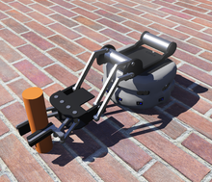

**Мир.** Реализованный мир представлен ниже, а также к данному отчету приложен: видео – пример моделирования, а также сам созданный симулятор - мир в формате данного симулятора.

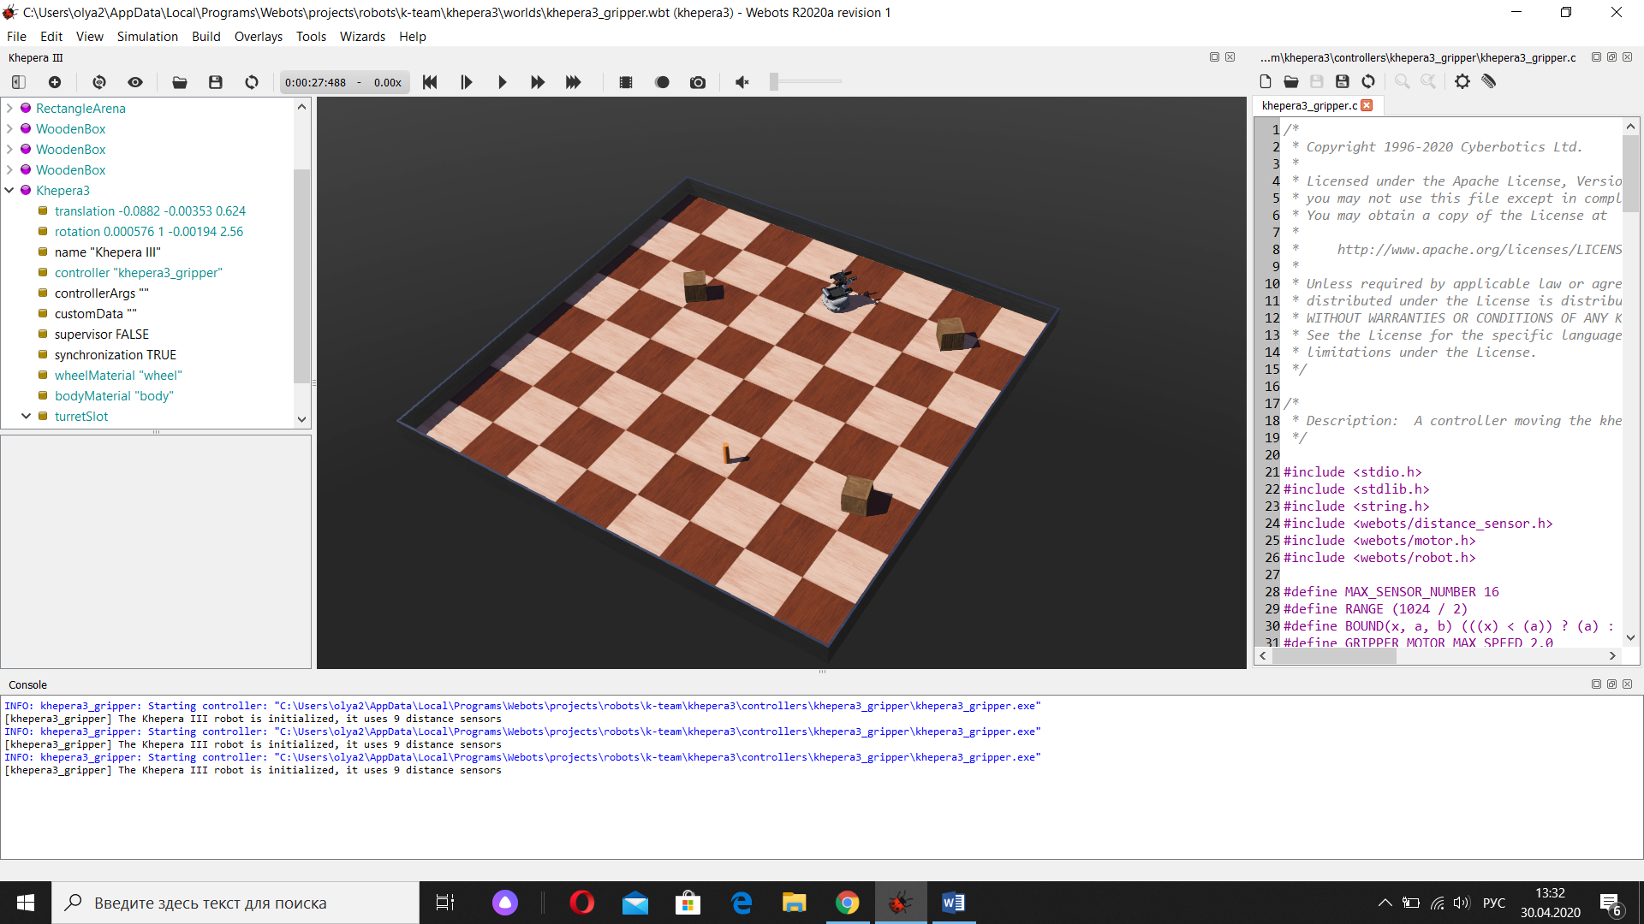

**Текст контроллера робота:**

#include <stdio.h>

#include <stdlib.h>

#include <string.h>

#include <webots/distance_sensor.h>

#include <webots/motor.h>

#include <webots/robot.h>

#define MAX_SENSOR_NUMBER 16

#define RANGE (1024 / 2)

#define BOUND(x, a, b) (((x) < (a)) ? (a) : ((x) > (b)) ? (b) : (x))

#define GRIPPER_MOTOR_MAX_SPEED 2.0

static WbDeviceTag sensors[MAX_SENSOR_NUMBER];

static WbDeviceTag gripper_motors[3];

static WbDeviceTag left_motor, right_motor;

static const double matrix[9][2] = {{-2.67, -2.67}, {-10.86, 21.37}, {-16.03, 26.71}, {-37.4, 37.4}, {37.4, -32.06},

{26.71, -21.37}, {21.37, -10.86}, {-2.67, -2.67}, {-5.34, -5.34}};

static const int num_sensors = 9;

static const double range = 2000.0;

static int time_step = 0;

static const double max_speed = 19.1;

static void initialize() {

/* necessary to initialize Webots */

wb_robot_init();

time_step = wb_robot_get_basic_time_step();

char sensors_name[5];

sprintf(sensors_name, "%s", "ds0");

int i;

for (i = 0; i < num_sensors; i++) {

sensors[i] = wb_robot_get_device(sensors_name);

wb_distance_sensor_enable(sensors[i], time_step);

if ((i + 1) >= 10) {

sensors_name[2] = '1';

sensors_name[3]++;

if ((i + 1) == 10) {

sensors_name[3] = '0';

sensors_name[4] = '\0';

}

} else {

sensors_name[2]++;

}

}

gripper_motors[0] = wb_robot_get_device("horizontal_motor");

gripper_motors[1] = wb_robot_get_device("left_finger_motor");

gripper_motors[2] = wb_robot_get_device("right_finger_motor");

left_motor = wb_robot_get_device("left wheel motor");

right_motor = wb_robot_get_device("right wheel motor");

wb_motor_set_position(left_motor, INFINITY);

wb_motor_set_position(right_motor, INFINITY);

wb_motor_set_velocity(left_motor, 0.0);

wb_motor_set_velocity(right_motor, 0.0);

const char *robot_name = wb_robot_get_name();

printf("The %s robot is initialized, it uses %d distance sensors\n", robot_name, num_sensors);

}

void step(double seconds) {

const double ms = seconds * 1000.0;

int elapsed_time = 0;

while (elapsed_time < ms) {

wb_robot_step(time_step);

elapsed_time += time_step;

}

}

void braitenberg() {

while (wb_robot_step(time_step) != -1) { // Run simulation

int i, j;

double speed[2];

double sensors_value[num_sensors];

for (i = 0; i < num_sensors; i++)

sensors_value[i] = wb_distance_sensor_get_value(sensors[i]);

/*

* The Braitenberg algorithm is really simple, it simply computes the

* speed of each wheel by summing the value of each sensor multiplied by

* its corresponding weight. That is why each sensor must have a weight

* for each wheel.

*/

for (i = 0; i < 2; i++) {

speed[i] = 0.0;

for (j = 0; j < num_sensors; j++) {

/*

* We need to recenter the value of the sensor to be able to get

* negative values too. This will allow the wheels to go

* backward too.

*/

speed[i] += matrix[j][i] * (1.0 - (sensors_value[j] / range));

}

speed[i] = BOUND(speed[i], -max_speed, max_speed);

}

/* Set the motor speeds */

wb_motor_set_velocity(left_motor, speed[0]);

wb_motor_set_velocity(right_motor, speed[1]);

}

}

void moveArms(double position) {

wb_motor_set_velocity(gripper_motors[0], GRIPPER_MOTOR_MAX_SPEED);

wb_motor_set_position(gripper_motors[0], position);

}

void moveFingers(double position) {

wb_motor_set_velocity(gripper_motors[1], GRIPPER_MOTOR_MAX_SPEED);

wb_motor_set_velocity(gripper_motors[2], GRIPPER_MOTOR_MAX_SPEED);

wb_motor_set_position(gripper_motors[1], position);

wb_motor_set_position(gripper_motors[2], -position);

}

void moveForwards(double speed) {

wb_motor_set_velocity(left_motor, speed);

wb_motor_set_velocity(right_motor, speed);

}

void turn(double speed) {

wb_motor_set_velocity(left_motor, speed);

wb_motor_set_velocity(right_motor, -speed);

}

void stop(double seconds) {

wb_motor_set_velocity(left_motor, 0.0);

wb_motor_set_velocity(right_motor, 0.0);

step(seconds);

}

int main() {

initialize();

stop(1.0);

moveForwards(12.8);

moveArms(-3.0);

step(1.0);

stop(1.0);

moveFingers(0.42);

step(1.0);

moveArms(0.0);

moveForwards(-12.8);

moveArms(0.0);

step(1.0);

stop(1.0);

turn(-2.4);

step(0.5);

moveForwards(12.8);

step(0.6);

stop(0.25);

moveArms(-1.6);

step(1.5);

moveFingers(0.0);

step(1.0);

moveArms(0.0);

moveFingers(0.0);

step(1.0);

moveForwards(-12.8);

step(1.0);

turn(-10.7);

step(1.0);

braitenberg();

wb_robot_cleanup();

return 0;

}

**Выводы:** в рамках выполнения данной лабораторной работы был опробован симулятор Webots, написан контроллер для робота, а также изучены некоторые главы документации и гайды.